COMMUNIQUÉ DE PRESSE

Würth Elektronik présente son inducteur couplé pour les applications à haute performance
Spécifiquement conçu pour la topologie TLVR
Waldenburg (Allemagne), le 15 mai 2025 – Würth Elektronik présente son inducteur à courant élevé WE-HCMD (High Current Multiphase Dual) spécialement développé pour être utilisé dans les topologies TLVR (Trans-Inductor Voltage Regulator). Cette bobine à noyau MnZn est caractérisée par sa haute perméabilité et des valeurs RDC extrêmement faibles. Elle permet donc d’obtenir une excellente densité de puissance et un rendement très élevé. Dans le dispositif fini, elle excelle par sa réponse transitoire rapide et sa faible chute de tension. Le nouveau composant permet également de réduire les coûts d’application et d’économiser de l’espace, car il permet d’utiliser un condensateur de sortie nominal plus petit.
Lors de la conception d’alimentations pour processeurs, les développeurs sont aujourd’hui confrontés à des transitoires de charge de plus en plus élevés et très variables - par exemple, dans les FPGA en combinaison avec des applications d’intelligence artificielle. L’innovation des TLVR dans ce domaine exige une nouvelle génération de composants qui atteignent une efficacité constante même à des températures élevées. L’efficacité optimale est essentielle et doit être garantie même pour les courants les plus élevés. La sélection ciblée des matériaux pour le nouvel inducteur a permis d’améliorer considérablement ce rendement et d’exploiter pleinement le potentiel de la nouvelle topologie TLVR.
L’inducteur WE-HCMD est idéal pour les applications TLVR qui sont spécifiquement conçues pour les transitoires de charge soudains. Les domaines d’application de l’inducteur couplé comprennent les régulateurs de tension multiphasés pour les cartes mères des processeurs, les FPGA, les GPU, les puces d’intelligence artificielle, les serveurs ou les applications ASIC de haute puissance.
Fonctionnement fiable jusqu’à 125 °C
La famille WE-HCMD de Würth Elektronik propose des inducteurs couplés avec un facteur de couplage allant jusqu’à 0,98 et une plage d’inductance de 70 nH à 200 nH. Le courant de saturation peut atteindre 190 A pour un courant nominal de 78 A. La résistance interne n’est que de 0,125 mΩ. L’inducteur est conçu pour des températures de fonctionnement allant jusqu’à 125 °C.
Efficacité maximale et stabilité de l’inductance
Les mesures internes montrent qu’aux températures élevées résultant de charges lourdes, la stabilité est nettement meilleure que celle des solutions comparables sur le marché. En comparaison directe, l’inducteur se distingue par une stabilité supérieure de l’inductance en fonction du courant, ainsi que par un rendement plus élevé.
La famille d’inducteurs à courant élevé à montage CMS pour les applications TLVR comprend quatre versions en boîtier 0910 et six en boîtier 1111. L’inducteur WE-HCMD est maintenant disponible en stock sans quantité minimum de commande. Des échantillons gratuits peuvent être envoyés sur demande.

Images disponibles
Les images suivantes peuvent être téléchargées sur Internet pour impression : https://kk.htcm.de/press-releases/wuerth/
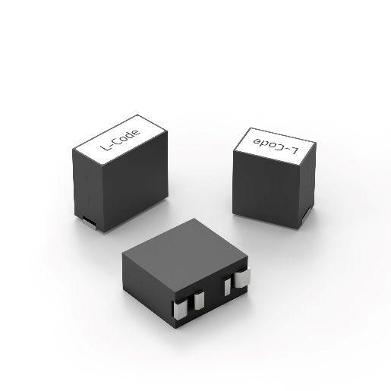Source photo : Würth Elektronik  L’inducteur WE-HCMD (High Current Multiphase Dual) est spécialement conçu pour être utilisé dans les topologies TLVR. | 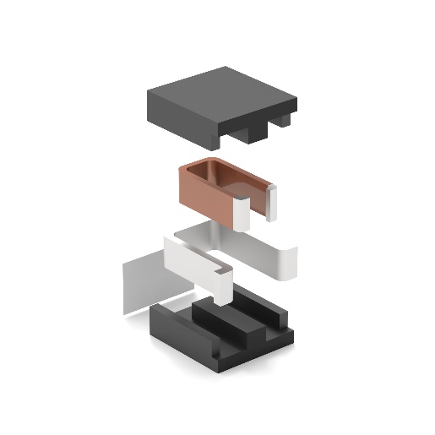  Source photo : Würth Elektronik  Les bobines sont constituées d’un fil plat, avec fil intérieur isolé. Le matériau de base est le manganèse-zinc-ferrite.

À propos du groupe Würth Elektronik eiSos
Le groupe Würth Elektronik eiSos est un fabricant de composants électroniques et électromécaniques pour l'industrie électronique et un facilitateur technologique pour des solutions électroniques pionnières. Würth Elektronik eiSos est l'un des plus grands fabricants européens de composants passifs et est actif dans 50 pays. Les sites de production situés en Europe, en Asie et en Amérique du Nord fournissent un nombre croissant de clients dans le monde entier.
La gamme de produits comprend des composants passifs, des modules de puissance, des isolateurs numériques, des composants optoélectroniques, des composants électromécaniques, des solutions de gestion thermique, des capteurs et des modules sans fil. Le portefeuille est complété par des solutions spécifiques aux clients.
L'orientation service inégalée de la société se caractérise par la disponibilité de tous les composants du catalogue en stock sans quantité minimum de commande, des échantillons gratuits et une assistance étendue via un personnel technico-commercial et des outils de sélection.
Würth Elektronik fait partie du groupe Würth, leader mondial sur le marché des techniques d'assemblage et de fixation, et emploie environ 7500 personnes. La société a réalisé un chiffre d'affaires de 1,02 milliard d’euros en 2024.
Würth Elektronik : more than you expect !
Plus amples informations sur le site www.we-online.com
Autres informations :  Würth Elektronik France  Romain Méjean  1861, Avenue Henri Schneider  CS 70029  69881 Meyzieu Cedex  France  Mob : +33 6 75 28 45 24  Courriel :  romain.mejean@we-online.com  www.we-online.com | Contact presse :  HighTech communications GmbH  Brigitte Basilio  Brunhamstrasse 21  81249 München  Allemagne  Tél : +49 89 500778-20  Courriel :  b.basilio@htcm.de  www.htcm.de

